If you cannot read this message, please click here. 如 閣下未能閱讀此電郵，請按此處。

下載列印版本
明光社最新活動：
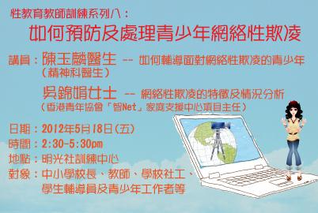 | 性教育教師訓練系列八︰如何預防及處理青少年網絡性欺凌詳情｜網上報名｜下載表格 （舉辦日期：2012年5月18日）  隨著資訊科技的發展，我們的社交生活由現實跳進網絡世界，社交網絡如facebook、Twitter、討論區、Whatsapp等已成為青少年社交生活的一部份。現實世界中的社交問題，也會帶進網絡世界中。香港網絡性欺凌的情況是怎樣？當學生遇到網絡性欺凌時，可怎樣自處呢？老師如何辨識學生是否網絡性欺凌的欺凌者或受害人，老師又可以怎樣幫助當事人克服心理上的創傷呢？
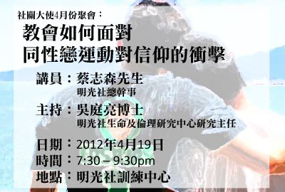 | 234社關大使──教會如何面對同性戀運動對信仰的衝擊  詳情｜網上報名 （舉辦日期：2012年4月19日）  4月份聚會將會總結戴吉斯博士於3月31日在香港浸會大學的講座，當日的主題是「同志運動與宗教自由的衝擊—美國的經驗借鑒」，並會介紹新書「《基督教與現代社會的爭論──道德、政治與「宗教右派」》」。藉這兩個分享，讓我們關注和認識同性戀運動的最新情況，討論教會應如何面對，並為教會及信徒有智慧地回應同性戀運動同心禱告。
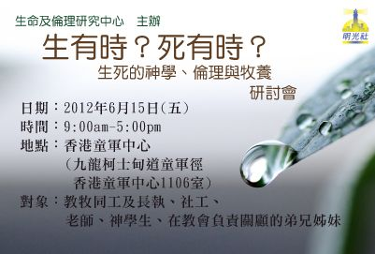 | 「生有時？死有時？」生死的神學、倫理與牧養研討會  詳情｜網上報名｜下載表格 （舉辦日期：2012年6月15日）  從神學反思和教會牧養的角度探討生與死的倫理問題，旨在協助教牧、長執、平信徒領袖及有興趣的信徒探討如何在生死倫理的處境中，活出基督所賜的生命。會議還包括三個工作坊，透過個案分享和神學反思，探討如何在人工受孕、墮胎和自殺這些問題上協助信徒。研究中心也會在當日發表一項「基督徒對墮胎及自殺的態度調查」。
 | 「生之頌、死之思」計劃──公開攝影比賽  詳情｜遞交作品 （截止日期：2012年4月30日）  由明光社舉辦的「生之頌、死之思」計劃，現正舉辦公開攝影比賽，歡迎青少年透過相片，抒發對生命和死亡的看法，並宣揚積極人生的態度。凡年滿12-18歲的青少年，可以個人名義參加，亦可組成學校隊伍，每間中學最多派出2隊，每隊2-3人。得獎者除獲精美禮品，作品亦會製成《從Hi到Bye》生命教育VCD相片集於網上展覽。
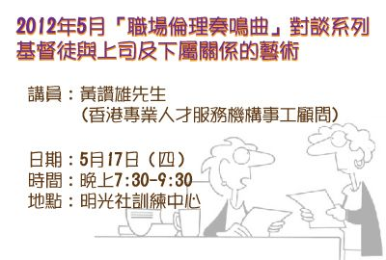 | 生命倫理對談──基督徒與上司及下屬關係的藝術  詳情｜網上報名｜下載表格 （舉辦日期：2012年5月17日）  基督徒該如何恰當地處理與上司，又或是下屬的關係？既可以發揮包容、諒解、順服、有智慧等美德，又不會被視為「軟腳蟹」、「好易呃」、不敢Say No、庸庸碌碌的一族。  5月份「職場倫理奏鳴曲」對談系列，我們邀請了香港專業人才服務機構的事工顧問黃讚雄先生與大家一起探討上司與下屬之間的相處之道。
其他消息：
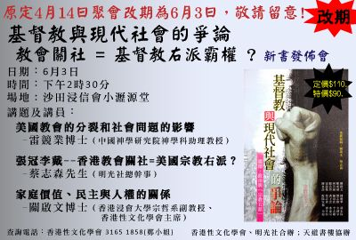新書發佈會 | 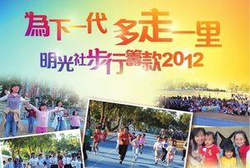明光社步行籌款
最新出版︰
  父母錦囊系列 | 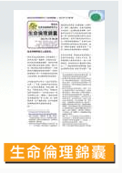  生命倫理錦囊第9期 | 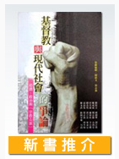  最新著作
其他機構活動：
 | 播道會總會教育部︰「圈內‧圈外的『牡羊』」未婚男士事工座談會  詳情｜下載表格  中國基督教播道會總會教育部於早前舉辦「人生規劃的另一章──婚姻對香港單身男性的意義」調查研究發佈會，現擬就該報告，與主內同道商討有關未婚信徒的培育模式，及向非信徒的福音外展策略。

短片推介：
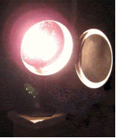 | （一） | [每週評論] 如何找一個好的春嬌與志明  （2012/4/12．明光社）  程翠雲女士．觸動輔導中心性治療及家庭治療總監

文章推介：
 | （一） | 請勿妄用歧視標籤  （2012/4/12．明光社）  吳慧華女士．明光社生命及倫理研究中心研究員

一週新聞精選：
傳媒文化
- 魔童50億「賣仔」 轉戰電視 （2012/4/12．星島日報）
- 「打謠」過嚴 新浪誤鎖新華社 （2012/4/12．明報）
- 學者轟新聞自由倒退 籲記者維權 （2012/4/10．明報）
禱文：求神幫助世界各地的新聞記者，善用第四權，以實事求事的精神，監察社會。
性文化
- 環姐選美資格改 變性人可參賽 （2012/4/12．路透社）
- 455小龍女遭墮胎 （2012/4/9．明報）
- 調查﹕71.3％青年有婚前性行為 （2012/4/8．明報）
禱文：求主保守一眾準父母的心，不會因胎兒的性別而進行墮胎手術，並讓胎兒能健康成長。
博彩文化
- 小賭禍大 刀仔鋸爛樹 （2012/4/11．都市日報）
- 新型網絡賭博“快樂十分”在珠三角悄然興起 （2012/4/10．新華網）
- 金沙向4大馬賭客追百萬‧打官司討債‧多針對大馬人 （2012/4/9．星洲日報）
禱文：賭博全球化，股巿、六合彩在網絡世界儼然成為全球無休大賭場，求主保守人心，遠離賭博引誘。
流行文化
- 長毛挑戰《監獄規條》拒剪髮 （2012/4/10．星島日報）
- 「窮中產」求助累升三成 （2012/4/9．星島日報）
- 阿信屋受屈小店變巨頭 維他主動招手 鄰近商戶叫苦 （2012/4/9．明報）
祈禱：在是非不分的世代，求主保守世人的智慧，分辨甚麼抗爭是合宜和真正的維護公義。

 | 每週代禱事項 詳情
 | （一） | “教養孩童，使他走當行的道，就是到老他也不偏離。”（《和合本》箴言廿二6）親愛的主，我們為現今這個世代的青年人禱告，在充滿色情、誘惑、暴力、不義的環境中，求主保守青年人能分辨和保護自己，愛惜肉體，也珍惜生命。也求神賜父母有更多智慧，在忙碌中有能力，能好好顧念神賜給我們的產業。
 | （二） | 感恩主親手帶領本社度過15年，求主祝福及保守我們在籌備一連串活動時，一切順利。求主讓我們能堅守祂所賜的異象，繼續為主工作，守望香港。

 | 支持我們──增設網上捐款  為方便支持者捐獻，本社新設立網上捐款系統Paypal，從今以後，您可以使用信用卡捐款，您亦可繼續沿用以往的方法，支持明光社的工作，榮神益人。

以上資訊乃由明光社發出予訂閱本社資訊之人士，如 閣下對上述內容有任何查詢，請按下面資料聯絡本社，謝謝。
If you do not want to get this message, please click here. 如 閣下不欲收取此電郵，請按此處。

The Society for Truth and Light 明光社
九龍茘枝角長裕街8號億京廣場11樓1105室
Unit 1105, 11/F., Billion Plaza, 8 Cheung Yue Street, Lai Chi Kok, Kowloon, Hong Kong
TEL.: 2768 4204 FAX: 2743 9780
URL: www.truth-light.org.hk E-MAIL: info@truth-light.org.hk

